Wyposażenie warsztatu
Wyposażenie warsztatu samochodowego to nie lada wyzwanie, zwłaszcza jeśli dopiero planujesz otworzyć swój biznes. Na samym początku czeka Cię zakup niezbędnych rzeczy, bez których nie będziesz mógł rozpocząć swojej pracy. Aby ułatwić Ci to zadanie, stworzyliśmy poradnik dla początkujących. Jeśli interesuje Cię wyposażenie warsztatu samochodowego, lista najpotrzebniejszych przedmiotów znacznie ułatwi skompletowanie zestawu.

Meble warsztatowe
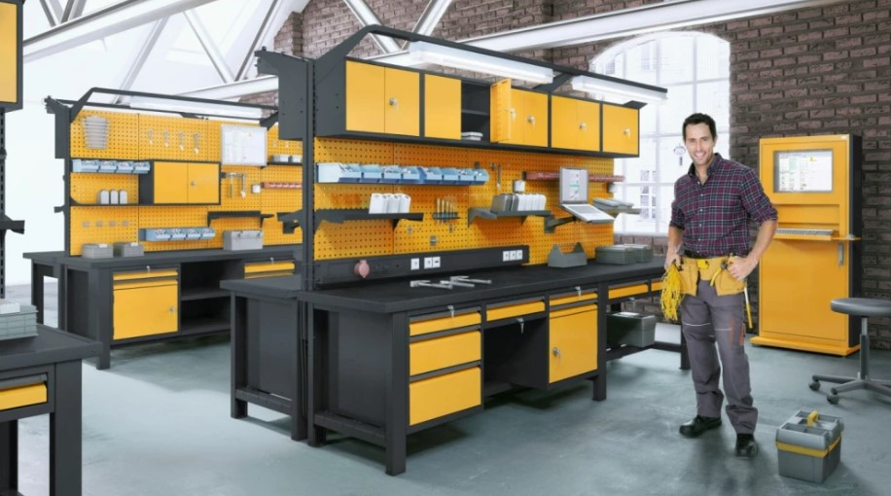
Aby móc przechowywać klucze, śruby, nasadki oraz inne drobne lub większe elementy, potrzebujesz pojemnego regału lub szafki. Najlepiej, aby meble były wykonane z materiałów, które są odporne na zabrudzenia i uszkodzenia mechaniczne. Wyposażenie warsztatów samochodowych w stoły i wózki zapewnia wygodę podczas przewożenia narzędzi. Dobre meble powinny mieć duży blat roboczy, szafki na prowadnicach, kółka oraz centralny zamek, który umożliwia zamknięcie wszystkich szuflad naraz. Muszą także charakteryzować się kompaktowymi rozmiarami, tak aby zajmowały jak najmniej miejsca w przestrzeni. Najlepiej wybrać funkcjonalne wózki narzędziowe.

Klucze oraz inne narzędzia ręczne
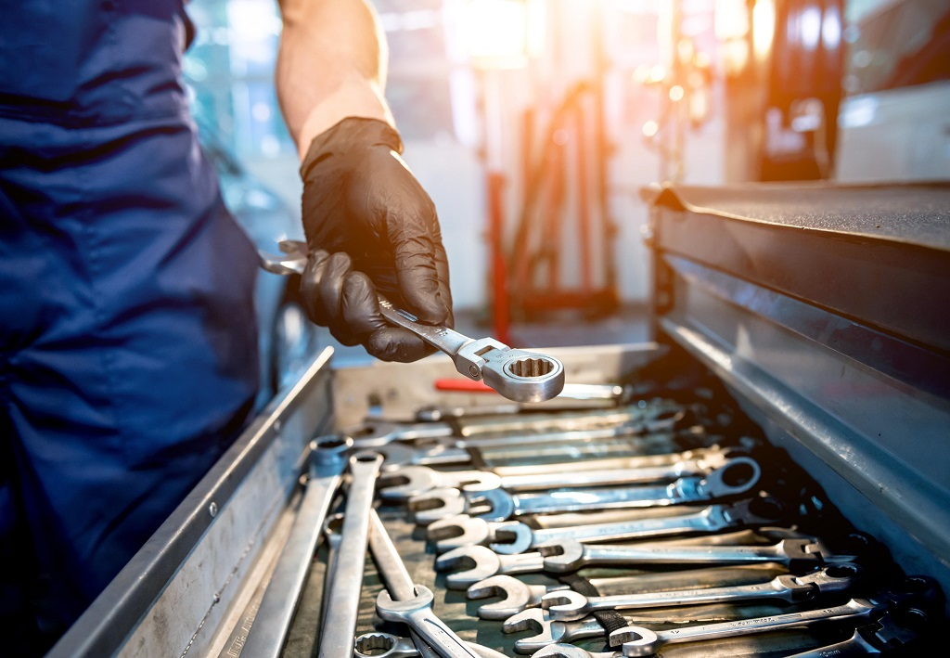
Kompletne wyposażenie warsztatu samochodowego powinno zawierać narzędzia ręczne, do których należą przede wszystkim klucze nasadowe. Pozwolą Ci na wykonywanie niezbędnych prac, modernizacji oraz drobnych napraw samochodowych. Profesjonalne klucze nasadowe dla fachowców można znaleźć w gotowych zestawach umieszczonych w poręcznych walizkach. Znajdziesz tam nasadki o rozmiarach od 8 do 32 mm wraz z dołączoną grzechotką. To specjalny rodzaj klucza umożliwiający Ci pracę bez przekładania ręki podczas dokręcania lub odkręcania. Komplety zawierają również kilka przedłużek umożliwiających zwiększanie siły obrotowej. Oprócz tego możesz zdecydować się na zakup adaptera, który pozwala na dopasowanie nasadki do trzpienia. Skrzynka lub walizka, w której umieszczone są narzędzia od znanych producentów, wykonywana jest z wysokogatunkowych materiałów. Dzięki temu posłuży Ci przez długie lata pracy w warsztacie.

Kompresor
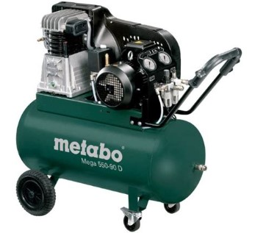
Wyposażenie warsztatu domowego i firmowego wymaga zakupu odpowiednich narzędzi. Jednym z nich jest właśnie kompresor. Przydaje się on do wielu prac. Do jego podstawowych działań zalicza się zwiększenie ciśnienia powietrza, jednak jego możliwości są bardziej obszerne. Kompresor umożliwi Ci sprawne uzupełnienie powietrza w oponach, a z jego pomocą skutecznie oczyścisz narzędzia z zabrudzeń. Podłączenie kompresora do narzędzi pneumatycznych ułatwia wkręcanie i wykręcanie śrub. Wykorzystuje się go również do malowania przedmiotów metodą natryskową
Spawarka z profesjonalną przyłbicą
Na wyposażenie warsztatu samochodowego składa się również spawarka. Jest ona wykorzystywana przez właścicieli profesjonalnych zakładów zajmujących się naprawą maszyn i pojazdów, ale przyda się też amatorom. Do wyboru masz trzy rodzaje: spawarkę transformatorową, prostownik spawalniczy oraz spawarkę inwertorową. Aby stworzyć dla siebie specjalistyczny zestaw spawalniczy, musisz zaopatrzyć się w dodatkowe akcesoria, do których zalicza się maskę/przyłbicę, uchwyt spawalniczy, reduktor gazu, drut spawalniczy oraz gaz osłonowy. Przy pomocy migomatu możesz spawać podłogę w samochodzie, złączyć ze sobą blachę, naprawić progi lub kolektor wydechowy. W przypadku częstych prac z aluminium warto zastanowić się nad zakupem spawarki TIG, która daje Ci możliwość obróbki każdego metalu. Jeśli pracujesz na jednym stanowisku, zdecyduj się na sprzęt stacjonarny. A może dość często zmieniasz miejsce napraw? W takim przypadku zaopatrz się w model mobilny na kółkach, który umożliwi Ci łatwe przemieszczanie się.
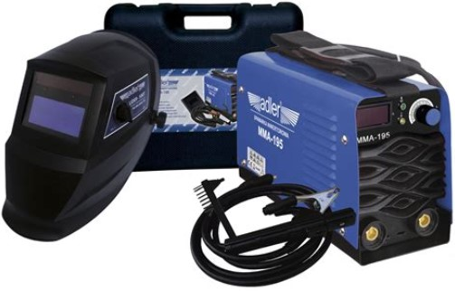

Podnośniki warsztatowe
Podnośnik to kolejne narzędzie, którego nie może zabraknąć w Twoim warsztacie samochodowym. Sprzęt zapewnia wygodny dostęp do podwozia auta i jest alternatywą dla korzystania z kanału. Wyposażenie warsztatu samochodowego w podnośnik pozwala na łatwą pracę przy układzie napędowym, kierowniczym, płycie podłogowej, hamulcach czy zawieszeniu. Gdy uniesiesz auto na odpowiednią wysokość, możesz szybko wymienić olej silnikowy i przekładniowy. Jesteś w stanie także dokonać naprawy rozrządu, a także wykręcić przepaloną żarówkę. Wyposażenie warsztatu w małe podnośniki punktowe, tak zwane żaby, podnośniki hydrauliczne albo nożycowe to najlepsze rozwiązanie. Dzięki nim łatwo zmienisz koło lub sprawdzisz stan hamulców. Do podnoszenia całych aut znakomicie sprawdzą się podnośniki kolumnowe. Dzięki nim zadbasz o swoje bezpieczeństwo oraz odciążysz kręgosłup.
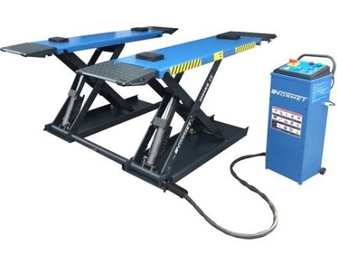

Wyposażenie warsztatu w klucze dynamometryczne
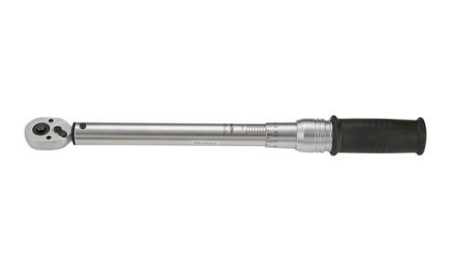
Dość często zdarza się, że pracując z prostymi połączeniami śrubowymi, dokręcamy śruby, opierając się jedynie na swoim wyczuciu. W konsekwencji są one przykręcone za mocno, co może spowodować ich przeciągnięcie i uszkodzenia. Aby ustrzec się przed taką sytuacją, warto zaopatrzyć się w klucze dynamometryczne. Klucz dynamometryczny wykorzystywany jest do dokręcania i odkręcania śrub oraz nakrętek. Polecany jest szczególnie w miejscach, przy których niezbędna jest wysoka precyzja, np. w głowicy silnika. Wyposażenie warsztatu w klasyczny klucz dynamometryczny ze sprężyną umożliwi Ci ustalenie odpowiedniej siły napinającej. Akcesorium ma również specjalną blokadę, która „zatrzymuje” je w momencie, gdy ustalona przez Ciebie siła dokręcenia elementu zostanie już osiągnięta. Klucz dynamometryczny używany jest też do dokręcania śrub kół, świec i innych drobnych elementów.

